Starlock sets
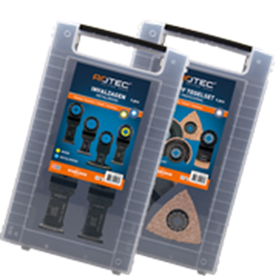
Multitools, Starlock, in ABS-cassette

Uitvoering
Multitools met Starlock-opname

Art.nr. |  | Omschrijving | Type | Inhoud
519.9000 |  | 4-dlg. set invalzaagbladen met Starlock  (hout en metaal) | "519" | 1x 519.0156 OTK 13/32bi  1x 519.0178 OT 11/32HM  1x 519.0158 OTK 13/65bi  1x 519.0166 OTKJ 18/32bi
519.9010 |  | 4-dlg. tegelset "Professional"  (HM-Riff) | "519" | 1x 519.0280 OF 78K2  1x 519.0146 OTK 32K5  1x 519.0260 OX 70K5  1x 519.0270 OS 85K3

